Acesso ao Google Chrome
- Clique na lupa que se encontra no lado esquerdo da tela.
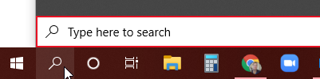
- Onde está escrito “Pesquisar no Windows”, escreva “Chrome”
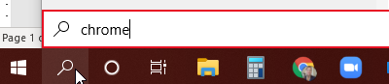
- Se Google Chrome estiver instalado. Clique em “abrir”
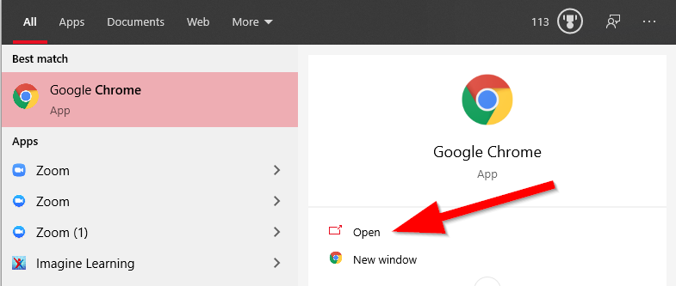
- Se o Google Chrome não estiver instalado, em vez de digitar “Chrome” na caixa de pesquisa, digite “internet”.

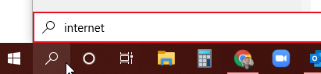

- Deve aparecer pelo menos um navegador da web como resultado. Se você tiver com o Microsoft Edge selecionado. Caso contrário, escolha Internet Explorer.
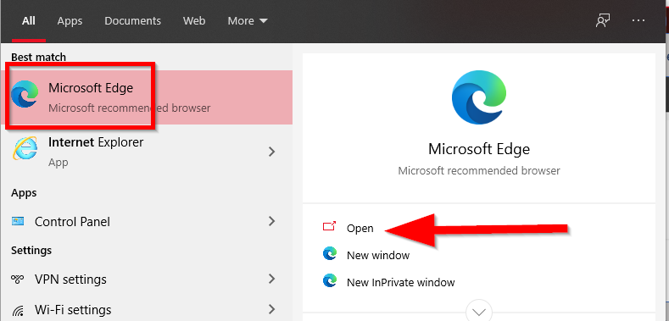
- Na URL da barra de pesquisa, escreva www.google.com/chrome/ e pressione “enter”. Você será redirecionado a página do Chrome download. Clique em “Download do Chrome”).

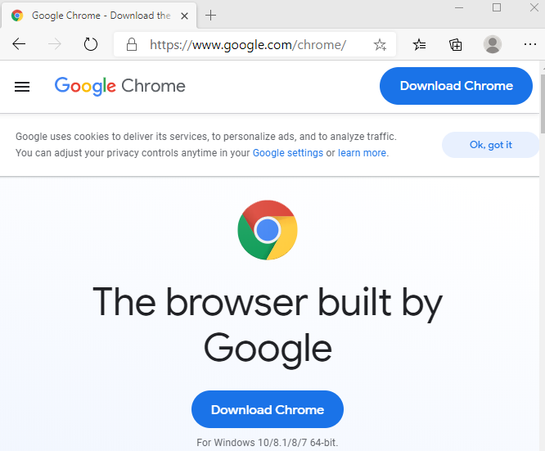
- Você verá “Download Chrome para Windows”. Clique em “Aceitar e Instalar”.

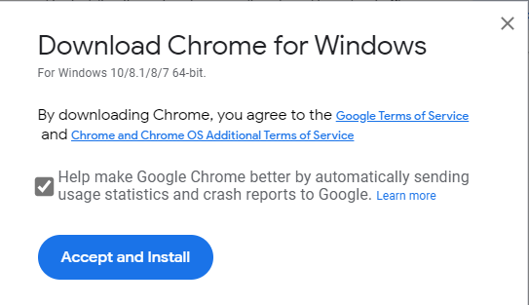

- O arquivo de instalação será baixado. Quando terminar, clique no arquivo no canto esquerdo inferior da tela para abri-lo.

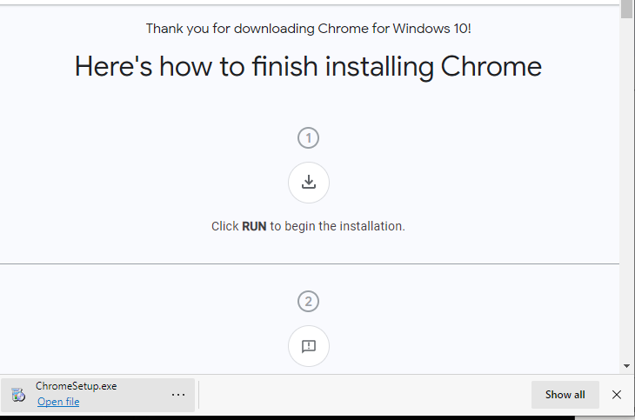
Ou, abra o File Explorer.
Selecione downloads e clique duas vezes no arquivo de configuração do Chrome para abri-lo.
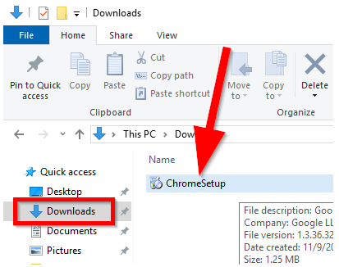
- O Windows perguntará “Deseja permitir que este aplicativo faça alterações em seu dispositivo. Clique em “Sim”.

- O instalador passará por várias etapas - download, instalação, configuração, etc.

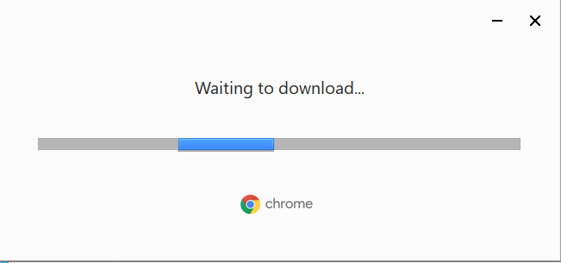

- Quando concluído, o Google Chrome será aberto. Como os alunos têm contas do Google no distrito escolar, clique em “Já é um usuário do Chrome? Entrar".

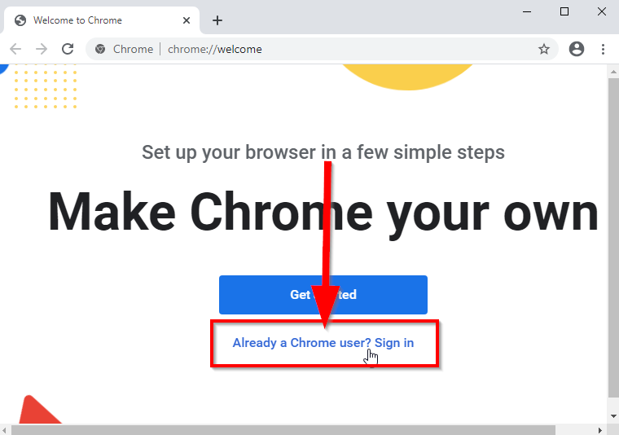

- Para fazer login no Chrome, use o número de identificação do aluno, seguido por (@ nsd42.net) como o e-mail.

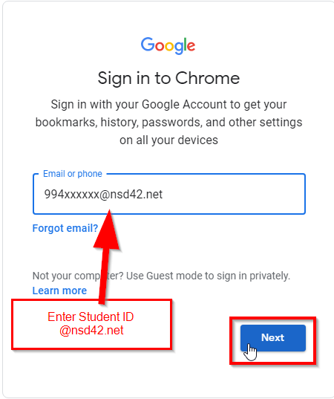
- A senha será o aniversário do aluno no formato (ddMmmaaaa). Por exemplo, 9Nov2020. Em seguida, clique em “Avançar”.

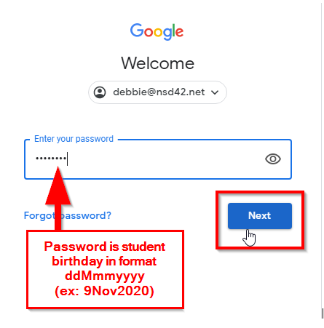

- Será solicitado que você vincule seus dados do Chrome a esta conta. Isso é importante porque permite que o aluno acesse as ferramentas do distrito e bloqueia sites não seguros.

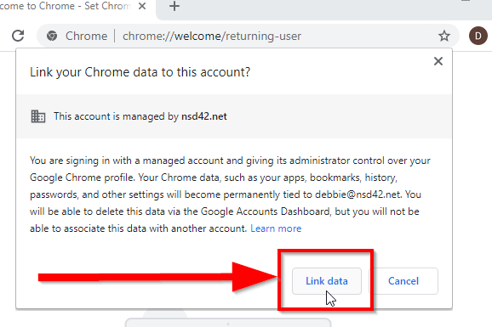
- Em seguida, ative a sincronização para que o Chrome se lembre dos favoritos em qualquer dispositivo em que o aluno faça login no Chrome.

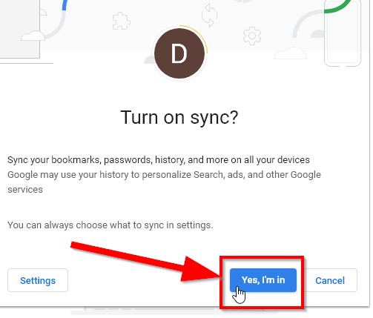
- Recomendamos configurar o Google Chrome como seu navegador padrão para que todos os links sejam abertos com o Chrome. Nesta tela, clique em “Definir como padrão”.
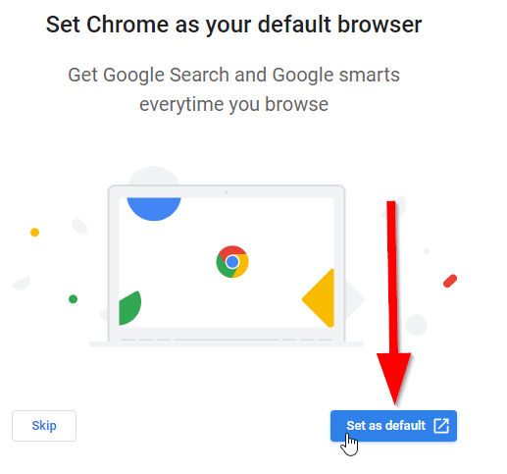
- Isso abrirá as configurações padrão do aplicativo. Role para baixo até Web Browser e clique no navegador atual. Em seguida, selecione Google Chrome. Esta configuração será salva assim que você alterá-la.

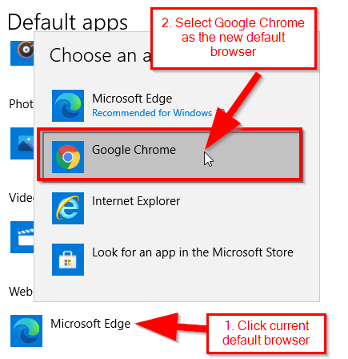

Nota: Se você não for solicitado a definir o Google Chrome como seu navegador padrão, você pode ir para as configurações do aplicativo padrão digitando-o na barra de pesquisa no canto inferior esquerdo da tela e clicando em “Aplicativos padrão”.
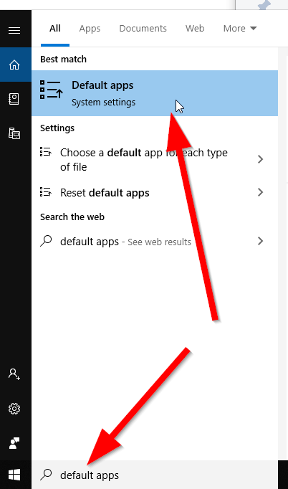
- Retorne ao Google Chrome clicando no ícone do Chrome na barra de tarefas na parte inferior da tela.
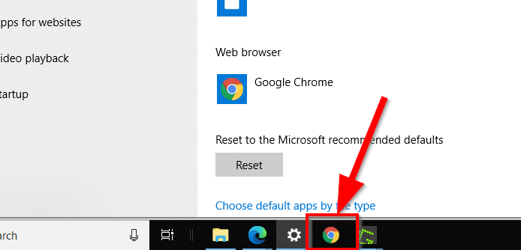

- Você pode clicar em ignorar na página padrão do navegador.
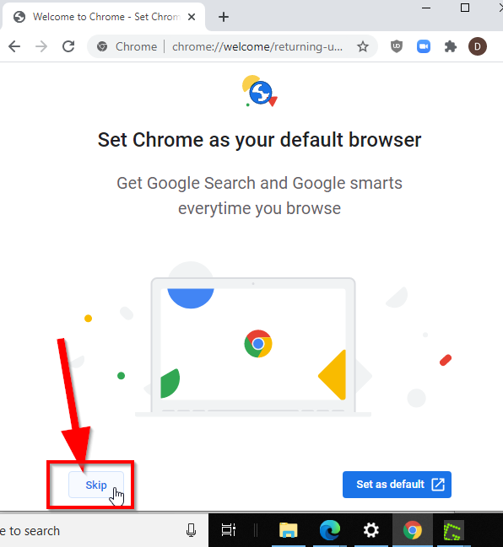

- Você será direcionado para a página inicial do Google. Você verá que está conectado ao navegador Chrome e também ao site do Google. Com esta configuração, você poderá acessar as ferramentas e sites de que seu aluno precisa para o aprendizado remoto!

